Запуск и настройка металлоискателя «Квазар»
- Не подключая датчик, подаём питание. Сначала отрабатывает проверка контроллера. Если светодиод D2 начинает непрерывно моргать, то как минимум один из выводов контроллера замкнут на землю, питание, или соседний вывод (или наоборот, что-то не замкнуто из того, что должно быть замкнуто), то есть, не соответствует схеме. При этом, если нет проблем с LCD, на экран будет выдано диагностическое сообщение (с каким выводом проблемы). Самодиагностика не способна отловить все проблемы, но часть из них видит. Если же с выводами контроллера всё хорошо, D2 зажигается 1-2 раза, и загрузка продолжается.
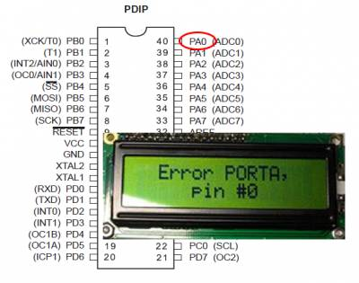
- Подстроечным резистором R28 устанавливаем наилучшее качество изображения.
- Настраиваем частоту TX на резонансную частоту датчика (контура TX). Для этого в меню выбираем "HW Options" -> "TX frequency", и вручную или автоматом выставляем частоту. Не забываем нажать OK.
- Берём небольшой кусочек феррита и кусочек аллюминия. Вместо аллюминия можно взять кусочек меди, но именно меди, а не латунную монету, и не кусок фольгированного текстолита!!! В меню выбираем "HW Options" -> "Ferrite calibration", машем ферритом над датчиком, и вручную или автоматом выставляем угол поворота так, чтобы феррит давал минимальный отклик. Нажимаем OK. В меню установки маски желательно выключить маску для всех секторов. Возвращаемся в основной режим, машем над датчиком ферритом (он должен давать отклик в самом левом сегменте), и аллюминием (он должен давать отклик в 14-15 сегментах, медь - в 15-16). Если феррит слишком залезает в конец шкалы (кроме 1-го сегмента даёт отклик в 16-ом), можно подкорректировать угол калибровки на 1-2 градуса. На этом этапе, возможно, потребуется поменять местами выводы катушки TX или RX (но, возможно, это и безразлично - практика покажет).
- Пользуемся !
Осцилограммы.
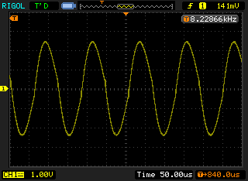
Напряжение на R3.

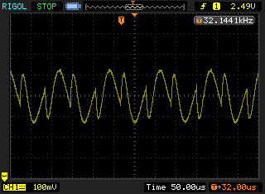
Напряжение на выводе 6 ОУ U8 (усиленный остаточный разбаланс датчика).

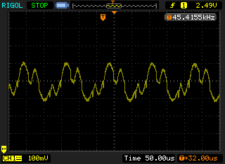
Напряжение на выводе 2 АЦП U4 (видны точки взятия отсчётов).

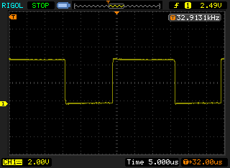
Напряжение на выводе 5 АЦП U4 (цепь _CS).

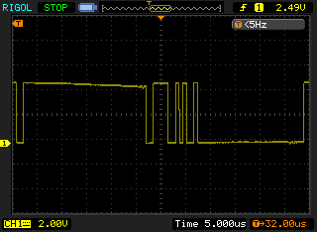
Напряжение на выводе 6 АЦП U4 (данные).

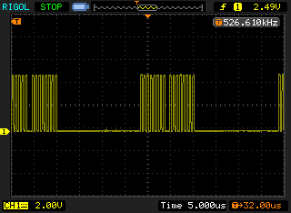
Напряжение на выводе 7 АЦП U4 (цепь SCK).

